**今日动态**

4.17 星期一 晴

班级人数：25人 今日实到：25人。

|  |  |  |  |  |
| --- | --- | --- | --- | --- |
| **姓名** | **情绪**  **（良好★、一般●）** | **主动打招呼（主动“√”，不主动“✕”）** | **进餐**  **（全部★、没吃完●）** | **午睡**  **（睡着★、没睡●）** |
| **杨子宸** | **★** | **√** | **★** | **★** |
| **黄英豪** | **★** | **√** | **★** | **★** |
| **薛远憬** | **★** | **√** | **★** | **★** |
| **蔡承轩** | **★** | **√** | **★** | **★** |
| **梅语辰** | **★** | **√** | **★** | **★** |
| **于一鸣** | **★** | **√** | **★** | **★** |
| **姜怀逸** | **★** | **√** | **★** | **★** |
| **姜怀兴** | **★** | **√** | **★** | **★** |
| **肖铭轩** | **★** | **√** | **★** | **★** |
| **周成旭** | **★** | **√** | **★** | **★** |
| **顾书言** | **★** | **√** | **★** | **★** |
| **许烁** | **★** | **√** | **★** | **★** |
| **张嘉辰** | **★** | **√** | **★** | **★** |
| **史芯宁** | **★** | **√** | **★** | **●** |
| **高语晴** | **★** | **√** | **★** | **★** |
| **吕卓彤** | **★** | **√** | **●** | **★** |
| **刘若熙** | **★** | **√** | **★** | **★** |
| **丁趙妍** | **★** | **√** | **★** | **★** |
| **朱宸钰** | **★** | **√** | **★** | **★** |
| **龚昕苒** | **★** | **√** | **★** | **★** |
| **李诗雨** | **★** | **√** | **★** | **★** |
| **杨静宸** | **★** | **√** | **★** | **★** |
| **赵静姝** | **★** | **√** | **★** | **★** |
| **唐文津** | **★** | **√** | **★** | **★** |
| **雷嘉怡** | **★** | **√** | **★** | **★** |

**一日生活活动篇**  

**今日午餐食谱：糖醋排骨、清炒三丝、紫菜虾米鸡蛋汤。**

**区域活动篇**  

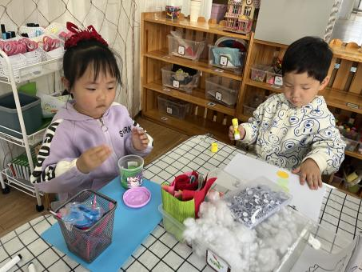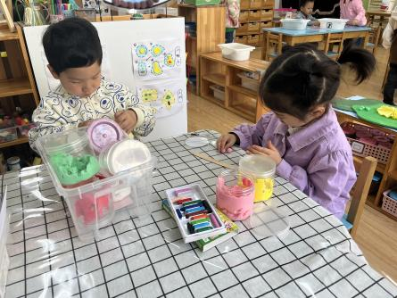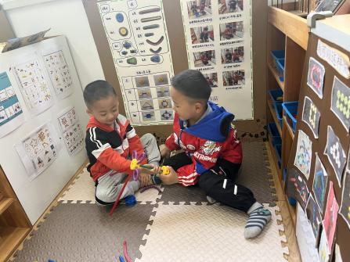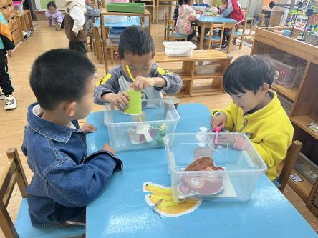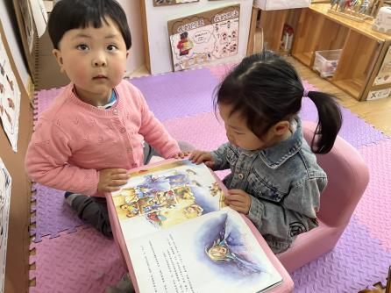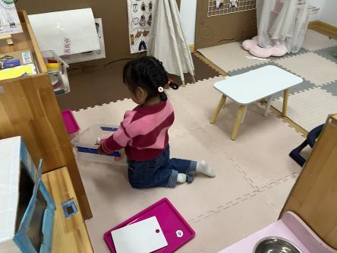

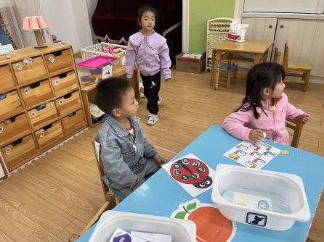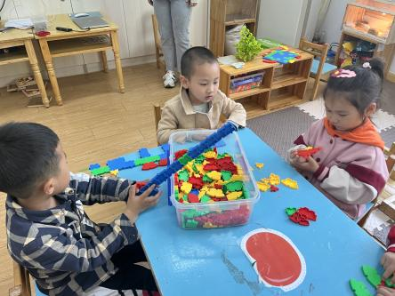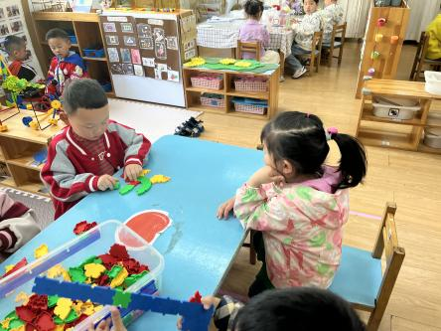

今天区域活动中小朋友们自主选择了区域，但是有些小朋友吃早点速度较慢，注意力不集中，没能玩到区域游戏。

**户外活动篇**  

今天的户外活动我们玩了滑滑梯，来看看小朋友们开心的模样吧！

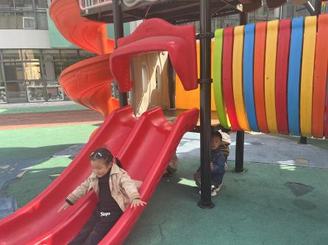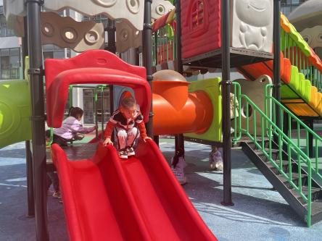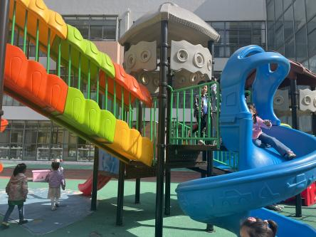

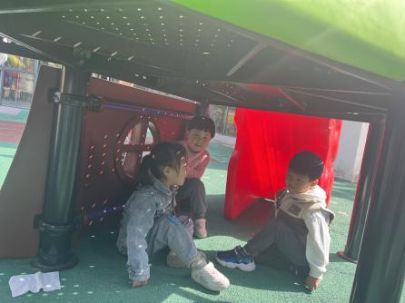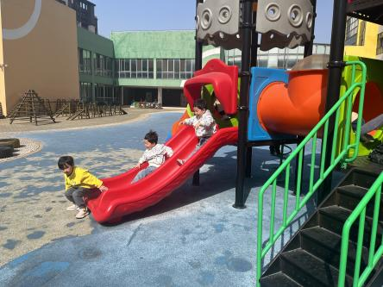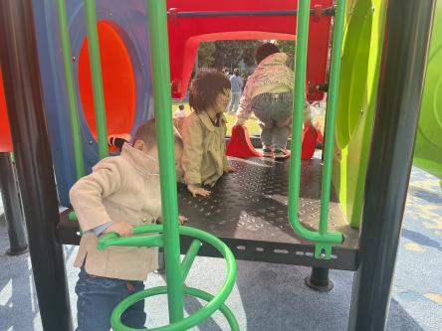

**集体活动篇**  

1. **语言：小青为什么长不大**

今天上午，我们开展了语言活动：小青为什么长不大。这是一个看图讲述的活动。《小青为什么长不大》由四副图片组成，图片主要讲述了小青吃饭挑食从而长不高的事情，并通过与小花猫、小狗的对比，进一步凸显了小青瘦小的身躯，从中使孩子们了解到多吃饭菜身体好的道理。

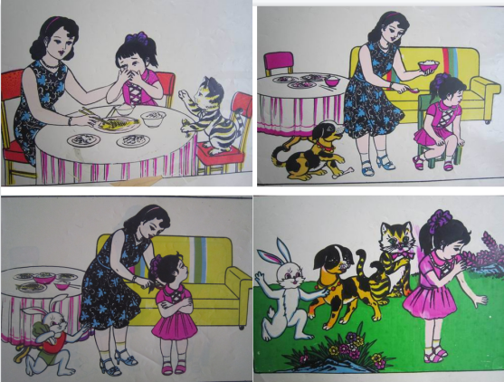

**故事已上传网站，大家可以回家再和小朋友们说一说哦~**

1. **延时班：数鸭子**

**今天延时班我们进行了歌唱活动：数鸭子。**

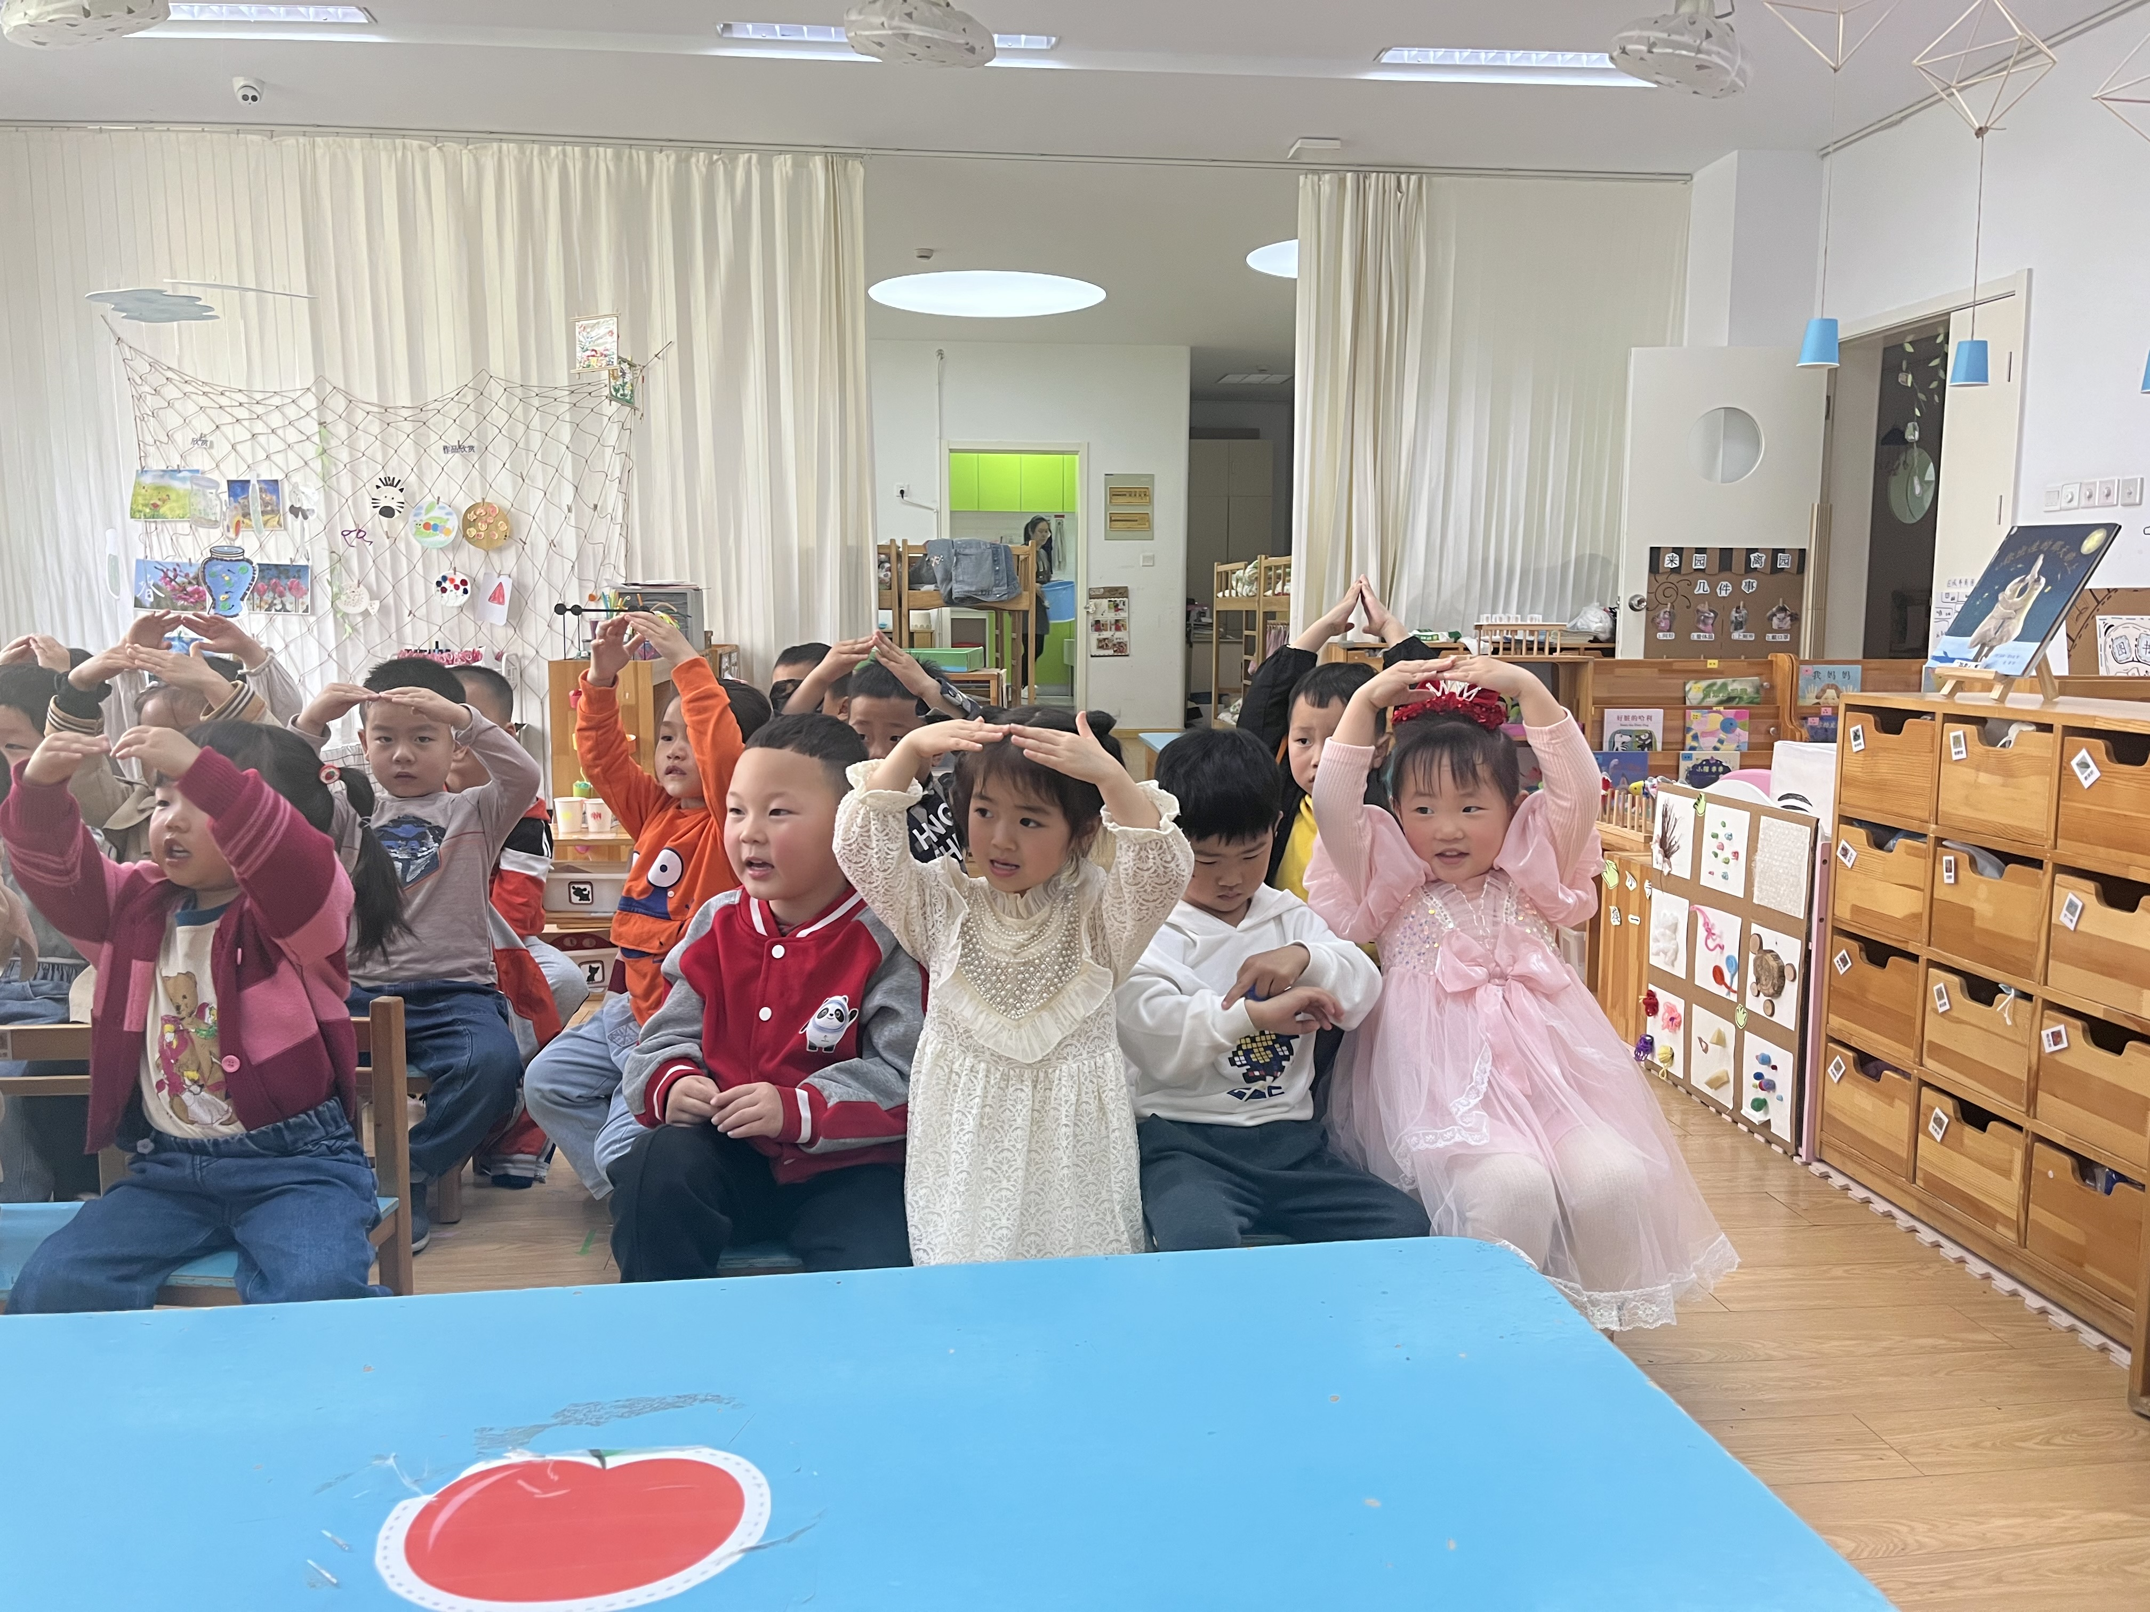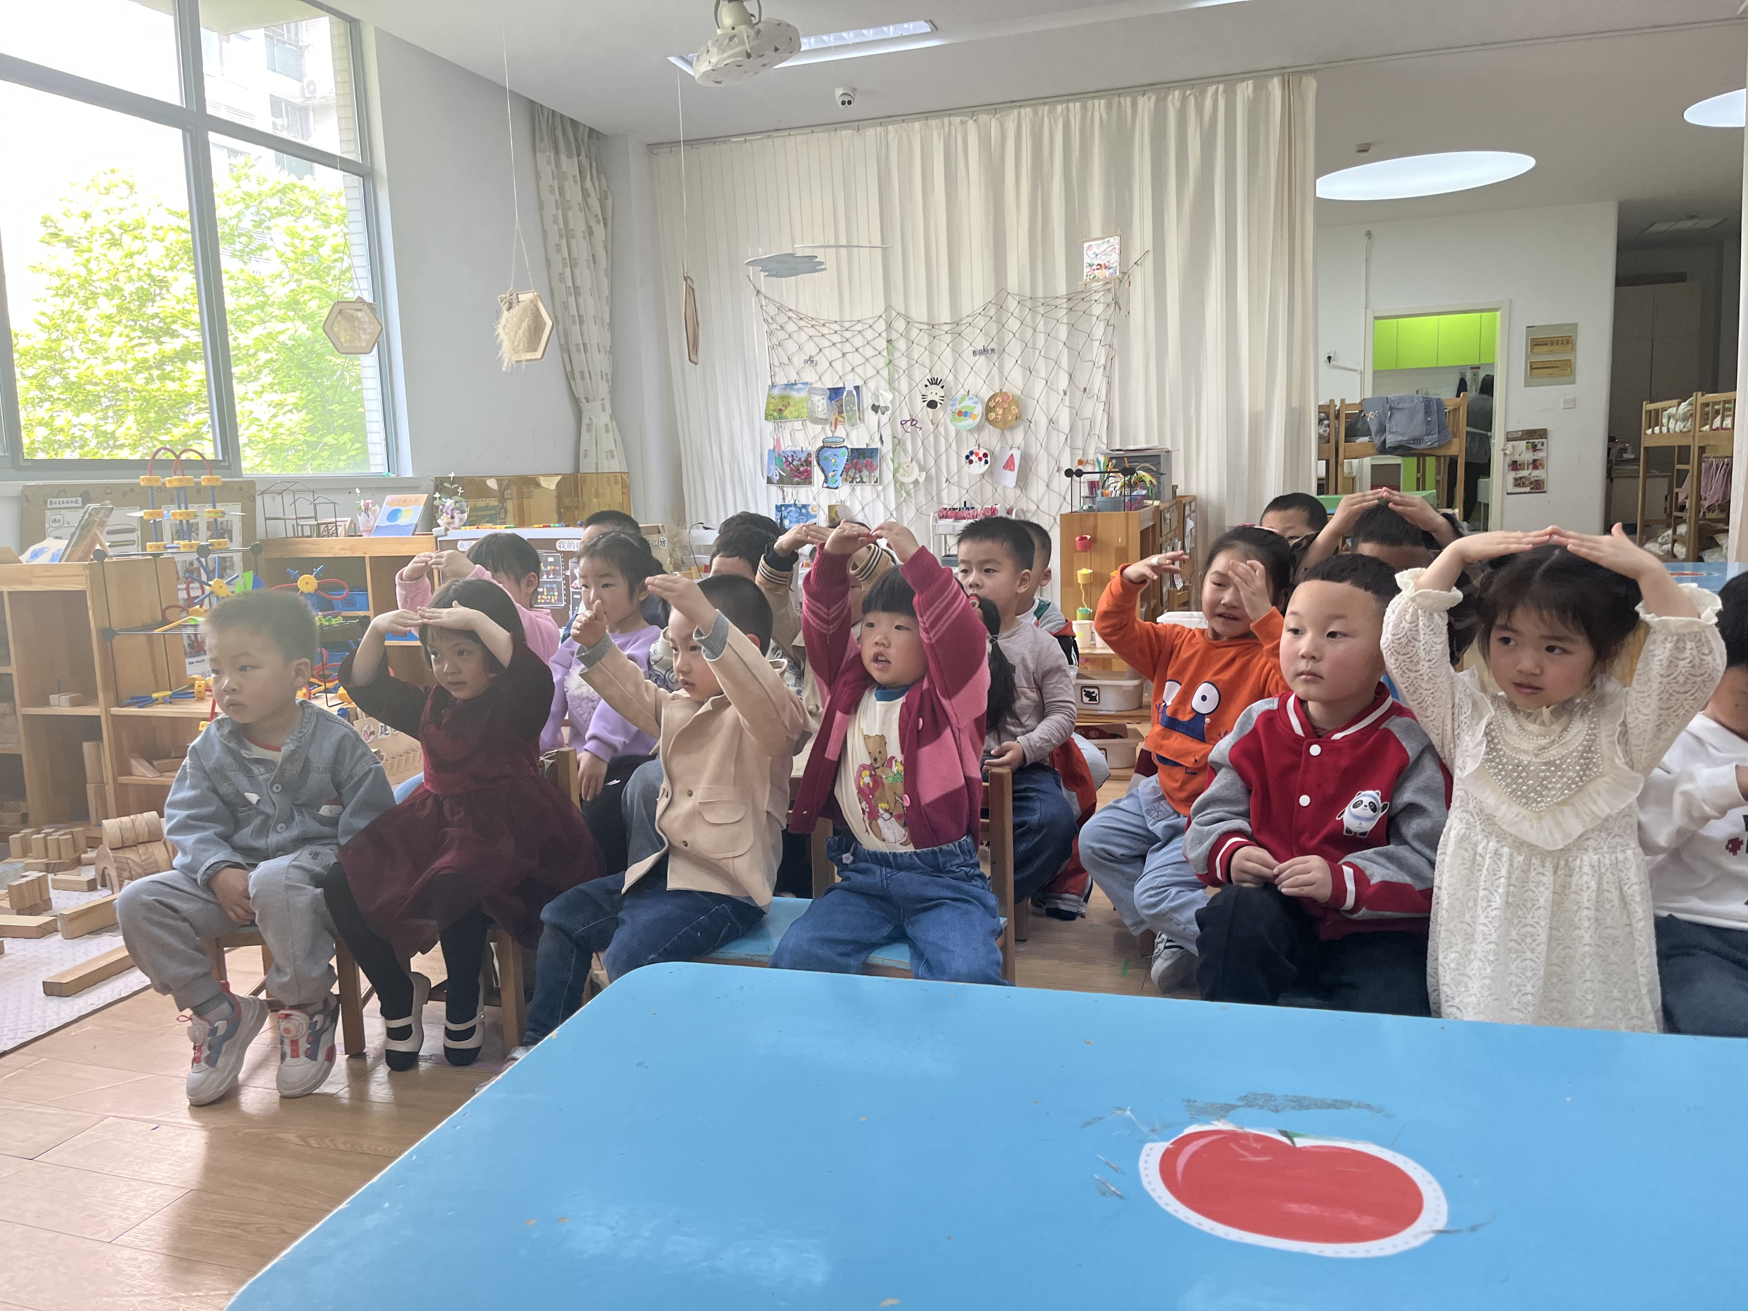

 **家园配合**  

各位家长好！

1.请大家帮助幼儿勤剪指甲，注意个人卫生。

2.为了宝宝的安全健康着想，请给小朋友穿上小内裤，并每日更换洗涤哦！

3.这两天天气较热，可以帮小朋友们少穿点衣物哦。

感谢配合~

执笔人：王婳